Rapport d’intervention pour le Site Web de Nina Carducci

Description du Projet
Client : Nina Carducci, photographe
Projet : optimisation Lighthouse, débuggage du code, optimisation réference

Objectifs du Projet
- Améliorer les performances du site web.
- Optimiser le SEO pour une meilleure visibilité sur les moteurs de recherche.
- Améliorer l’accessibilité du site.
- Corriger les bugs de navigation et d’affichage.
- Améliorer le réferencement du site

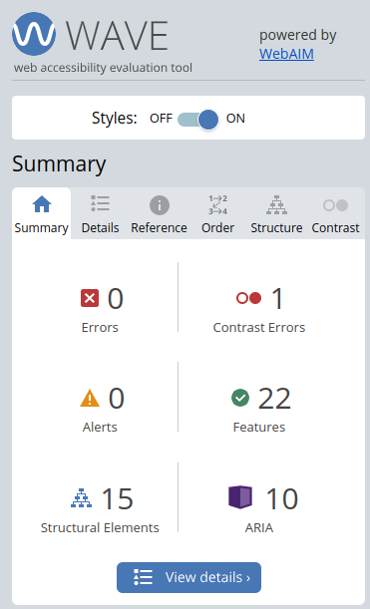
Rapport WAVE

Avant Optimisation
- Erreurs : 17
- Erreurs de Contraste : 1
- Alertes : 6
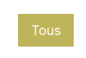
- Fonctionnalités : 6
- Éléments Structurels : 16
- ARIA : 10

Après Optimisation
- Erreurs : 0
- Erreurs de Contraste : 1
- Alertes : 0
- Fonctionnalités : 22
- Éléments Structurels : 15
- ARIA : 10

Rapport Rich Snippet
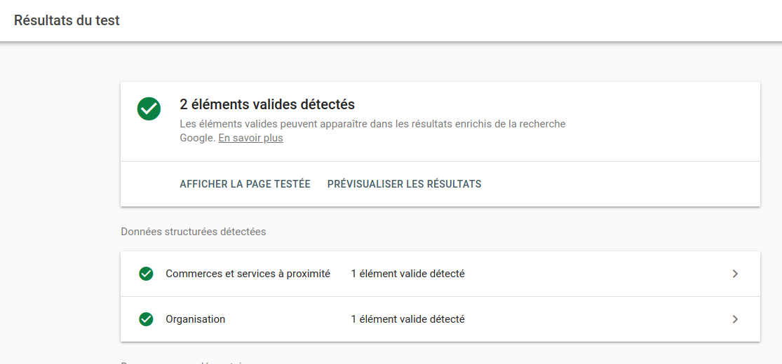

Rapport Lighthouse

Avant Optimisation
Performances : 61
Accessibilité : 68
SEO : 70
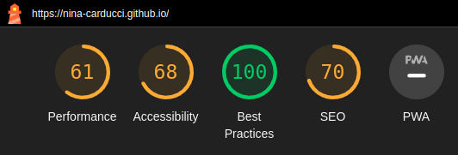

Après Optimisation
Performances : 97
Accessibilité : 95
SEO : 100
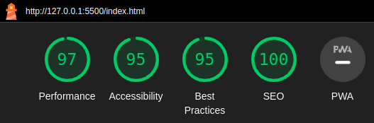

Liste des Modifications
- Optimisation des Images
  - Raison : Réduire le temps de chargement et améliorer les performances.
  - Description :
    - Redimensionnement des images pour qu'elles soient de la taille appropriée.
    - Utilisation de formats d'images de nouvelle génération (WebP).
  - Impact : Chargement plus rapide des pages, meilleure performance et score amélioré pour le Largest Contentful Paint (LCP).
- Ajout d'Attributs Alt aux Éléments Image
  - Raison : Améliorer l'accessibilité et le SEO.
  - Description : Ajout d'attributs alt pertinents à toutes les balises <img>.
  - Impact : Amélioration de l'accessibilité et de la compréhension des images par les moteurs de recherche.
- Ajout d'un Élément <title> au Document
  - Raison : Améliorer le SEO.
  - Description : Ajout d'une balise <title> descriptive dans le <head> du document.
  - Impact : Meilleure indexation et compréhension du contenu de la page par les moteurs de recherche.
- Association des Éléments de Formulaire avec des Labels
  - Raison : Améliorer l'accessibilité.
  - Description : Ajout de balises <label> associées à chaque élément de formulaire.
  - Impact : Meilleure accessibilité pour les utilisateurs de lecteurs d'écran.
- Ajout de Noms Discernables aux Liens
  - Raison : Améliorer l'accessibilité.
  - Description : Ajout de textes ou d'éléments discernables aux liens qui en étaient dépourvus.
  - Impact : Meilleure accessibilité et compréhension de la navigation par les utilisateurs de lecteurs d'écran.
- Ajout de l'Attribut lang à l'Élément <html>
  - Raison : Améliorer l'accessibilité et le SEO.
  - Description : Ajout de l'attribut lang="en" à la balise <html>.
  - Impact : Meilleure accessibilité et compréhension de la langue principale du document par les moteurs de recherche et les lecteurs d'écran.
- Correction de l'Ordre des Éléments de Titre
  - Raison : Améliorer l'accessibilité et la structure du document.
  - Description : Réorganisation des balises de titre (<h1>, <h2>, etc.) pour qu'elles soient en ordre décroissant.
  - Impact : Meilleure accessibilité et compréhension de la hiérarchie du contenu par les utilisateurs et les moteurs de recherche.
- Ajout d'une Meta Description
  - Raison : Améliorer le SEO.
  - Description : Ajout d'une balise <meta name="description" content="The portfolio of Nina Carducci the photographer"> dans le <head> du document.
  - Impact : Meilleure indexation et présentation du contenu de la page dans les résultats des moteurs de recherche..
- Ajout des Metas pour les Réseaux Sociaux
  - Raison : Améliorer le partage sur les réseaux sociaux.
  - Description : Ajout de meta tags Open Graph et Twitter Card.
  - Impact : Meilleure présentation lors du partage de liens sur les réseaux sociaux.
- Ajout du Script JSON-LD pour les Données Structurées
  - Raison : Améliorer le SEO et le référencement local.
  - Description : Ajout d'un script JSON-LD pour inclure les données structurées du site utilisant Schema.org.
  - Impact : Amélioration de la visibilité et de la compréhension du site par les moteurs de recherche.

Cahier de Recette

Bug 1 : Navigation Modale de la Galerie
- Action : Correction du code JavaScript gérant la navigation.
- Résultat Initial : La navigation ne fonctionnait pas.
- Résultat Après Résolution : La navigation fonctionne correctement.
- Statut : Résolu.
- Commentaires : La navigation entre les images précédente et suivante est maintenant fluide et sans erreurs.

Bug 2 : Affichage des Catégories Sélectionnées
- Action : Modification du code CSS pour appliquer la couleur de fond.
- Résultat Initial : La catégorie sélectionnée n'était pas mise en évidence.
- Résultat Après Résolution : La catégorie sélectionnée apparaît avec un fond doré.
- Statut : Résolu.
- Commentaires : La sélection des filtres est maintenant clairement visible, améliorant l'expérience utilisateur.

Cas d’usages

Cas d’Usage 1 : Navigation vers la Galerie
Action :
L’utilisateur clique sur le lien "Galerie" dans le menu de navigation.
Résultat Initial :
Le site fait défiler la page jusqu’à la section "Galerie" et affiche les images de la galerie.
Résultat Après Résolution :
La section "Galerie" est correctement affichée et toutes les images sont visibles. Les images se chargent rapidement grâce à l’optimisation des images.
Critères de Réussite :
- La section "Galerie" est chargée correctement.
- Les images de la galerie sont visibles sans délai notable.
- La navigation est fluide et sans erreur.

Cas d’Usage 2 : Consultation des Détails de la Galerie
Action :
L’utilisateur clique sur une image dans la galerie pour l’agrandir dans une modale.
Résultat Initial :
L’image sélectionnée s’ouvre dans une modale. L’utilisateur peut naviguer entre les images en utilisant les boutons de navigation "Précédent" et "Suivant".
Résultat Après Résolution :
L’image s’ouvre dans une modale sans erreur, et les boutons de navigation fonctionnent correctement, permettant de passer d’une image à l’autre.
Critères de Réussite :
- L’image s’ouvre dans une modale.
- Les boutons "Précédent" et "Suivant" fonctionnent correctement.
- La navigation entre les images est fluide et sans erreur.

Cas d’Usage 3 : Utilisation des Filtres de la Galerie
Action :
L’utilisateur sélectionne un filtre pour afficher uniquement certaines catégories d’images dans la galerie.
Résultat Initial :
Les images correspondant à la catégorie sélectionnée sont affichées et le filtre sélectionné est mis en évidence avec un fond doré.
Résultat Après Résolution :
Les images de la catégorie sélectionnée s’affichent correctement. Le filtre sélectionné a un fond doré pour indiquer qu’il est actif.
Critères de Réussite :
- Les images de la catégorie sélectionnée sont affichées.
- Le filtre actif est mis en évidence avec un fond doré.
- La sélection et l’affichage des filtres sont sans erreur.

Cas d’Usage 4 : Remplissage du Formulaire de Contact
Action :
L’utilisateur remplit le formulaire de contact avec son nom, son adresse e-mail et un message, puis clique sur "Envoyer".
Résultat Initial :
Le formulaire est soumis, et l’utilisateur reçoit un message de confirmation.
Résultat Après Résolution :
Le formulaire est soumis sans erreur. Les champs sont correctement associés à leurs labels, et l’utilisateur reçoit une confirmation que son message a été envoyé.
Critères de Réussite :
- Les champs du formulaire sont correctement remplis et associés à leurs labels.
- Le formulaire est soumis avec succès.
- L’utilisateur reçoit une confirmation de soumission.

Cas d’Usage 5 : Navigation sur le Site
Action :
L’utilisateur navigue entre les différentes sections du site (À propos, Services, Contact) en utilisant le menu de navigation.
Résultat Initial :
Le site fait défiler la page jusqu’à la section sélectionnée.
Résultat Après Résolution :
Chaque section du site est correctement affichée lorsqu’elle est sélectionnée dans le menu de navigation. Les liens de navigation ont des noms discernables pour l’accessibilité.
Critères de Réussite :
- La navigation vers chaque section fonctionne correctement.
- Les sections sont correctement affichées.
- Les liens de navigation sont accessibles et fonctionnels.

